 | № 18  30 августа 2018  распространяется бесплатно

Педагогическая конференция на тему «Современное образование Биробиджанского муниципального района: векторы устойчивого инновационного развития»
прошла в Биробиджанском районе
Местом проведения традиционной августовской конференции, работников образования в 2018 году стал Центр образования имени полного кавалера ордена Славы В.И. Пеллера села Птичник. 28 августа здесь собрались руководители, педагоги образовательных учреждений района, главы сельских поселений, работники отдела образования района, сотрудники районной администрации и приглашенные гости из комитета образования правительства Еврейской автономной области.  Программа конференции началась с экспресс-презентаций муниципальных образовательных организаций в средних общеобразовательных школах сел Бирофельд, Надеждинское и Найфельд, а также дошкольных учреждений сел Найфельд и Птичник.  Торжественное открытие конференции началось с церемонии награждения заслуженных педагогов района.  Открывая конференцию глава Биробиджанского района Евгений Кочмар сказал:  - Благодарю работников образовательных учреждений, всех, кто участвует в обучении и воспитании наших детей. Давать систематические знания подрастающему поколению, с которыми они войдут во взрослую жизнь, станут настоящими гражданами нашей Родины – это непростая, сложная, но в то же время крайне необходимая задача. Сегодня ребята должны учиться в хороших условиях и администрация Биробиджанского муниципального района делает для этого все возможное.  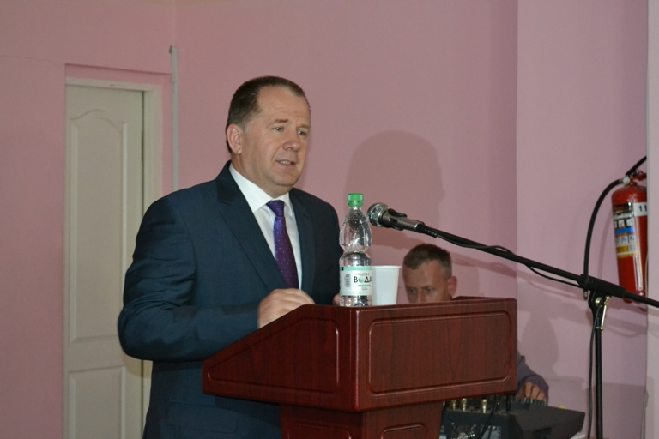  Благодарности главы Биробиджанского муниципального района были вручены:  Гуленовой Галине Николаевне - заведующей Детским садом села Найфельд;  Лукиной Оксане Анатольевне - учителю русского языка и литературы Центра образования имени полного кавалера ордена Славы Владимира Израйлевича Пеллера.  Благодарственных писем главы Биробиджанского муниципального района были удостоены:  Семенова Татьяна Сергеевна - воспитатель детского сада села Птичник»;  Разгон Наталья Владимировна - воспитатель детского сада села Птичник»;  Мироненко Наталья Николаевна - воспитатель детского сада села Птичник;  Цветкова Ольга Сергеевна - воспитатель детского сада села Валдгейм;  Терехова Наталья Николаевна - воспитатель детского сада села Валдгейм;  Шилина Галина Владимировна - воспитатель детского сада села Валдгейм.  Трубчанинова Юлия Ивановна - учитель истории и обществознания средней общеобразовательной школы им. И.А. Пришкольника с. Валдгейм;  Бялик Юлия Борисовна - учитель начальных классов средней общеобразовательной школы им. И.А. Пришкольника с. Валдгейм»;  Газимова Наталья Александровна - учитель начальных классов Центра образования имени полного кавалера ордена Славы Владимира Израйлевича Пеллера;  Белова Оксана Николаевна - учитель математики Центра образования имени полного кавалера ордена Славы Владимира Израйлевича Пеллера;  Шелепанова Любовь Михайловна - учитель химии Центра образования имени полного кавалера ордена Славы Владимира Израйлевича Пеллера;  Скубрий Людмила Анатольевна - учитель физкультуры основной общеобразовательной школы села Желтый Яр;  Климова Марина Степановна - учитель русского языка и литературы основной общеобразовательной школы села Желтый Яр;  Залесская Галина Владимировна - учитель русского языка и литературы средней общеобразовательной школы села Найфельд;  Гончаренко Борис Иванович - учитель технологии средней общеобразовательной школы села Найфельд;  Зайкова Елена Владимировна - педагог дополнительного образования Центра детского творчества;  Гордон Людмила Владимировна - учитель начальных классов средней общеобразовательной школы им. И.А. Пришкольника села Валдгейм; | Бондарь Неля Антоновна - учитель географии средней общеобразовательной школы им. И.А. Пришкольника с. Валдгейм;  Воложанина Елена Васильевна - социальный педагог средней общеобразовательной школы села Дубового;  Малиновская Наталья Вячеславовна - главный бухгалтер средней общеобразовательной школы села Дубового;  Прокопенко Надежда Васильевна - заместитель директора по учебно-воспитательной работе средней общеобразовательной школы села Надеждинское;  Маланьин Борис Николаевич - заместитель директора по безопасности Центра образования имени полного кавалера ордена Славы Владимира Израйлевича Пеллера;  Зимова Светлана Вадимовна - заместитель директора по учебно-воспитательной работе Центра образования имени полного кавалера ордена Славы Владимира Израйлевича Пеллера.  Кроме этого Благодарственные письма и ценные подарки получили педагогические коллективы школ сел Дубовое и Желтый Яр.  По поручению председателя комитета образования Еврейской автономной области Татьяны Пчёлкиной, почетную миссию выполнила заместитель главы администрации Биробиджанского района по социальным вопросам Анна Ляхова.  - Такое событие случается раз в жизни, и оно еще раз подтверждает то, что в нашем районе работают действительно талантливые и увлеченные педагоги. Разрешите мне выручить знак «Почетный работник сферы образования Российской Федерации» Марианне Геннадьевне Засадыч и Марине Викторовне Сосковой.  Программа педагогической конференции была очень насыщенна. С приветственным словом к участникам конференции обратилась начальник отдела образования администрации района Наталья Красилова. Она подвела итоги прошедшего учебного года и определила приоритетные направления работы на будущий год.  Среди приоритетных направлений были отмечены - обеспечение качества образования, улучшение кадрового потенциала, укрепление материально-технической базы учебных заведений, системная работа с одаренными детьми, цифровая среда и сохранение здоровья обучающихся.  - Следует отметить, что все образовательные учреждения провели большую работу по подготовке к новому учебному году. В целом на эти мероприятия потрачено 2 млн. 135 тыс. руб. В общем объеме расходов бюджета расходы на образование составляют около 80 %.  Всего в образовательных организациях района работают 207 педагогических работников. Сегодня мы испытываем острую потребность в педагогических кадрах. Почти в каждой школе района имеются вакансии. Наиболее востребованными являются учителя химии, биологии, начальных классов, математики, русского языка, - сказала Наталья Васильевна.  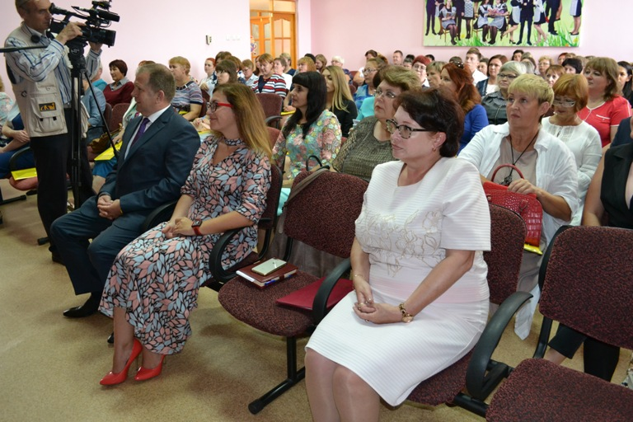  В своем докладе начальник отдела образования отметила ветеранов педагогического труда, настоящих педагогов, на которых нужно равняться и с кого стоит брать пример. Среди них:  Сталина Георгиевна Хорева - учитель начальных классов средней школы села Валдгейм, стаж педагогической работы - 57 лет;  Светлана Михайловна Исайкина - учитель начальных классов средней школы села Дубового - педагогический стаж -51 год;  Борис Иванович Гончаренко - учитель технологии, изобразительного искусства средней школы села Найфельд, стаж работы - 50 лет;  Светлана Васильевна Кириллова - учитель географии основной школы села Желтый Яр, стаж - 48 лет;  Николай Степанович Рузанов - учитель физической культуры средней школы села Валдгейм, стаж педагогической работы - 46 лет;  Ольга Васильевна Архипкина - учитель русского языка и литературы средней школы села Надеждинского, стаж -45 лет;  Антонида Александровна Никитина - учитель начальных классов Центра образования имени Пеллера, стаж - 45 лет;  Любовь Михайловна Шелепанова - учитель химии Центра образования имени Пеллера, стаж - 42 года;  Наталья Васильевна Астафьева - учитель географии Центра образования имени Пеллера, стаж - 42 года; | Виктория Ивановна Холтобина - учитель истории и обществознания средней школы села Надеждинского, стаж- 41 год;  Ольга Петровна Константинова - директор средней школы села Найфельд, стаж - 41 год.  Говоря об образовательных традициях Биробиджанского района, Наталья Красилова выделила ряд мероприятий, направленных на выявление и поддержку талантливых учеников. Среди них стипендия главы района лучшим обучающимся, районный конкурс ученических проектно-исследовательских работ «Я – исследователь», районный конкурс «Сто пятерок», реализованный в 2015 году по инициативе председателя Законодательного собрания Еврейской автономной области Любови Алексеевны Павловой и депутата Законодательного Собрания Сергея Синягина, муниципальный этап Всероссийской олимпиады школьников.  Главной задачей, которая стоит перед районом на протяжении уже ряда лет является обеспечение доступности качественного дошкольного образования. Обеспеченность услугами дошкольного образования детей в возрасте от 3-х до 7-ми лет составляет 100 %. Поэтапно обеспечиваются местами дети в возрасте от полутора до трех лет. На протяжении 2016, 2017 годов очередь для этой возрастной категории воспитанников сократилась вдвое. Сегодня услугами дошкольного образования охвачено 483 ребенка. На очереди зарегистрировано 37 дошкольников от рождения до 3 лет.  - Одним из показателей качества образовательной деятельности дошкольных образовательных организаций является информационная открытость и доступность, поэтому по состоянию на 01.08.2018 года 100 % детских садов района имеют официальные сайты, на которых размещена необходимая информация об образовательной деятельности учреждения.  Для обеспечения учебно-воспитательного процесса дошкольные учреждения располагают достаточным количеством методической, детской литературы, дидактических материалов и пособий, частично используются компьютерные технологии. Предметно - развивающая среда в группах обновляется и пополняется. Созданы условия для развития игровой деятельности, организации двигательной активности. Учитываются возрастные и гендерные особенности детей, - подчеркнула Наталья Красилова.  Особую значимость в условиях реализации стандарта дошкольного образования приобретает вопрос получения дошкольных образовательных услуг детьми с ограниченными возможностями здоровья. 5 детей –инвалидов посещают дошкольные учреждения. Для каждого воспитанника разработана индивидуальная программа.  В своем докладе начальник отдела образования администрации Биробиджанского района затронула тему дополнительного образования, которое осуществляет Центр дополнительного образования. Кружки и спортивные секции посещают около 500 человек. Ребята принимают участие в различных конкурсах, соревнованиях и нередко становятся их победителями и призерами. Не смотря на все трудности, в том числе и финансовые, дополнительное образование на территории района остается доступным и бесплатным.  На конференции были подведены итоги летнего отдыха и занятости детей. Так, в 2018 году на базе 8 школ района работали лагеря дневного пребывания, в 11 Домах культуры функционировало 23 форпоста. Из районного бюджета на эти цели было выделено 200 тысяч рублей, из областного - 2 миллиона рублей.  В пришкольных летних оздоровительных лагерях реализовывались самые разнообразные программы. Педагогические коллективы школ старались не оставить без внимания на протяжении всех летних каникул детей "группы риска". Минувшая летняя оздоровительная кампания, к сожалению, показала, что особого внимания всех субъектов системы профилактики требует незащищенность наших детей от психологического влияния агрессивной информационной среды. В предстоящем учебном году и в каникулярное время предстоит отработать четкую схему работы по постоянному контролю за занятостью всех детей, по оказанию своевременной психологической помощи подросткам и родителям.  По окончанию пленарной части работа конференции продолжилась заседанием круглых столов по трем направлениям: «Современный детский сад», «Реализация ФГОС ООО: управленческий аспект» и «Методическая и профессиональная компетентность педагога как условие его эффективной деятельности в достижении высокого качества образования».  В завершении напряженного рабочего дня августовской конференции работников образования была принята резолюция, в которой отражены задачи по реализации образовательной политики в районе.

1 | КОНТАКТНЫЙ ТЕЛЕФОН, ПО КОТОРОМУ МОЖНО ПОДЕЛИТЬСЯ ТЕМАМИ ДЛЯ ОЧЕРЕДНОГО ВЫПУСКА «ВЕСТНИК БИРОБИДЖАНСКОГО РАЙОНА»: 2-33-03 АДРЕС ЭЛЕКТРОННОЙ ПОЧТЫ: bir_rn@eao.ru. ПОДРОБНЕЕ О ДЕЯТЕЛЬНОСТИ АДМИНИСТРАЦИИ МУНИЦИПАЛЬНОГО ОБРАЗОВАНИЯ «БИРОБИДЖАНСКИЙ МУНИЦИПАЛЬНЫЙ РАЙОН» ЕВРЕЙСКОЙ АВТОНОМНОЙ ОБЛАСТИ МОЖНО УЗНАТЬ НА ОФИЦИАЛЬНОМ САЙТЕ WWW.br.eao.ru.
1 | ВЕСТНИК БИРОБИДЖАНСКОГО РАЙОНА № 18 от 30 августа 2018 года.

Встреча с депутатом Госдумы
30 августа администрацию Биробиджанского муниципального района с рабочим визитом посетил депутат Государственной Думы Российской Федерации Анатолий Тихомиров, где встретился с главой муниципального образования, ныне действующими депутатами района, главами сельских поселений, представителями общественных организаций, руководителями структурных подразделений администрации и подведомственных районных учреждений, предпринимателями.  В рамках выездного совещания собравшиеся обсудили вопросы подготовки к предстоящему отопительному периоду. Как на сегодняшний день складывается ситуация в этом направлении пояснил исполняющий обязанности первого заместителя главы администрации Биробиджанского муниципального района Сергей Солтус.  - На подготовку к отопительному сезону 2018-2019 годов запланировано более девяти миллионов рублей. Из них семь миллионов – это средства областного бюджета и порядка двух миллионов рублей составляет бюджет района. В настоящее время проведена промывка и опрессовка систем отопления жилых домов и объектов социальной сферы, проводится замена теплотрасс, модернизация котельных сел Валдгейм, Птичник, Найфельд, Дубовое. В целом подготовка к предстоящему сезону завершена на 86 процентов, - подытожил Сергей Владимирович.  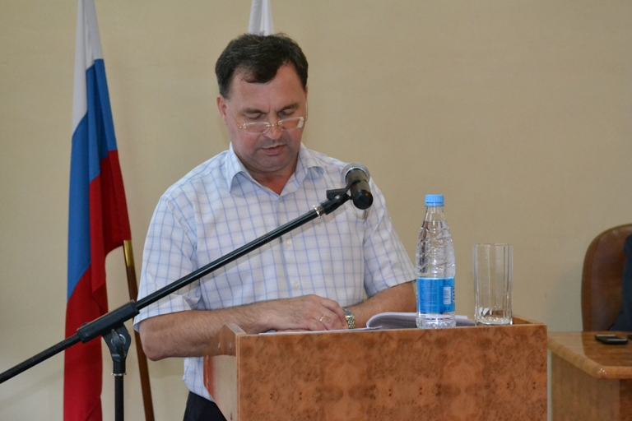  Как пояснил глава района Евгений Кочмар, основная часть запланированных финансовых средств будет направлена на подготовку систем отопления и модернизацию котельных села Валдгейм, так как прошлой | 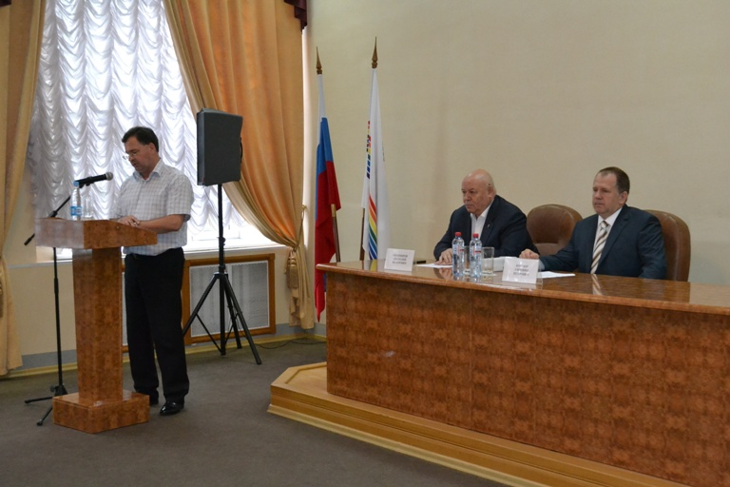  зимой именно в этом населенном пункте возникла самая напряженная ситуация.  Вторым вопросом повестки дня выездного совещания стало обсуждение актуальных тем с депутатом Государственной Думы Российской Федерации Анатолием Тихомировым. В начале своего выступления Анатолий Федорович уточнил некоторые позиции пенсионной реформы, озвученные накануне Президентом РФ Владимиром Путиным.  - Реформа пенсионного законодательства всколыхнула общественность. На сегодняшний день фракцией «Единая Россия» готовятся предложения по смягчению некоторых положений, в частности об уменьшении пенсионного возраста дальневосточников. Замечу, что данный законопроект принят только в первом чтении, предстоит его принятие еще во втором и третьем чтениях. Поэтому еще не все так однозначно. Вопросы пенсионного возраста, различных льгот будут обсуждаться, вноситься поправки. Это дело не одного дня, - сказал А.Ф. Тихомиров.  В беседе с депутатом Госдумы от ЕАО были затронуты вопросы предстоящих выборов в местные органы самоуправления и легализации трудовых отношений.  Анатолий Тихомиров внимательно выслушал все поступившие от присутствующих вопросы и пояснил, что такая работа с гражданами крайне важна и необходима, так как работа депутатов Государственной Думы нацелена на решение проблем населения, а где как не в личном общении с людьми можно узнать, что на сегодняшний день волнует граждан.  Беседа получилась обстоятельной и насыщенной.

Вакансии
Администрация Биробиджанского муниципального района Еврейской автономной области информирует о наличии вакансии
Бухгалтера отдела образования
Квалификационные требования, предъявляемые к претендентам на замещение должности:
- среднее профессиональное (экономическое) образование без предъявления требований к стажу работы или специальная подготовка по установленной программе и стаж работы по учету и контролю не менее 3 лет;
- в исключительных случаях лица, не имеющие специальной подготовки или стажа и опыта работы, установленных требованиями к квалификации, но обладающие достаточным практическим опытом и выполняющие качественно и в полном объеме возложенные на них должностные обязанности, могут быть назначены на соответствующие должности так же, как и лица, имеющие специальную подготовку, стаж и опыт работы.
Резюме необходимо предоставлять по адресу: г. Биробиджан, ул. Пушкина 5-Б, каб 210 или направлять по адресу электронной почты: ms_bir_rn@mail.ru
Телефон для справок 2-10-78.
***
Инженера-программиста отдела организационно-контрольной работы и информационных технологий
Квалификационные требования, предъявляемые к претендентам на замещение должности:
- высшее профессиональное (техническое или инженерно-техническое) образование, без предъявления требований к стажу работы или среднее профессиональное (техническое или инженерно-техническое) образование и стаж работы в должности техника I категории не менее 3 лет либо других должностях, замещаемых специалистами со средним профессиональным образованием, не менее 5 лет;
- в исключительных случаях лица, не имеющие специальной подготовки или стажа и опыта работы, установленных требованиями к квалификации, но обладающие достаточным практическим опытом и выполняющие качественно и в полном объеме возложенные на них должностные обязанности, могут быть назначены на соответствующие должности так же, как и лица, имеющие специальную подготовку, стаж и опыт работы.
Резюме необходимо предоставлять по адресу: г. Биробиджан, ул. Пушкина 5-Б, каб 210 или направлять по адресу электронной почты: ms_bir_rn@mail.ru
Телефон для справок 2-10-78.
***
Бухгалтера отдела по бюджетному учету и отчетности
Квалификационные требования, предъявляемые к претендентам на замещение должности:
- среднее профессиональное (экономическое) образование без предъявления требований к стажу работы или специальная подготовка по установленной программе и стаж работы по учету и контролю не менее 3 лет;
- в исключительных случаях лица, не имеющие специальной подготовки или стажа и опыта работы, установленных требованиями к квалификации, но обладающие достаточным практическим опытом и выполняющие качественно и в полном объеме возложенные на них должностные обязанности, могут быть назначены на соответствующие должности так же, как и лица, имеющие специальную подготовку, стаж и опыт работы.
Резюме необходимо предоставлять по адресу: г. Биробиджан, ул. Пушкина 5-Б, каб 210 или направлять по адресу электронной почты: ms_bir_rn@mail.ru
Телефон для справок 2-10-78.

СВОДНЫЙ ПЛАН МЕРОПРИЯТИЙ, ПОСВЯЩЕННЫХ ПРАЗДНОВАНИЮ ДНЯ ОКОНЧАНИЯ ВТОРОЙ МИРОВОЙ ВОЙНЫ

№ | Название мероприятия | Дата проведения | Место проведения
Биробиджанский муниципальный район
1 | Шествие | 02.09  11.00 | с. Валдгейм  от МКОУ «Средняя общеобразовательная школа имени И.А. Пришкольника села Валдгейм»
2 | Митинг «Минувших лет святая слава» | 02.09  11.00 | с. Валдгейм  Обелиск
3 | Митинг «Я помню! Я горжусь!» | 02.09  11.00 | с. Надеждинское  Дом культуры
4 | Час истории «Сентябрь 1945 года» | 02.09  12.00 | с. Опытное Поле  Библиотека
5 | Акция по благоустройству обелиска «Чистота памяти» | 02.09  12.00 | с. Бирофельд  Дом культуры
6 | Урок истории «Память поколений» | 02.09  12.00 | с. Алексеевка  Дом культуры – филиал
7 | Урок истории «Сентябрь 1945г.» | 02.09  12.00 | с. Опытное поле  Дом культуры – филиал
8 | Митинг «Помните!» | 02.09  12.00 | с. Птичник  Обелиск
9 | Митинг, посвященный 73-ей годовщине окончания Второй мировой войны | 02.09  12.00 | с. Головино  Дом культуры
10 | Час памяти «День, как память, отлитый из меди» | 02.09  13.00 | с. Дубовое  Дом культуры
11 | Час памяти «Память нетленная» | 03.09  11.00 | с. Птичник  Библиотека
12 | Час памяти «След на родной земле»  (105 лет со дня рождения В.И. Пеллера) | 06.09  11.30 | с. Валдгейм  Районная библиотека
13 | Час знакомства «Наш земляк» (105 лет со дня рождения В.И. Пеллера) | 06.09  15.00 | с. Надеждинское  Библиотека

Запрет на продажу алкогольной продукции
Администрация Биробиджанского муниципального района в соответствии с Федеральным законодательством, законом ЕАО от 28.03.2012 № 51-ОЗ «О внесении изменений в статью 3(1) закона ЕАО «О регулировании розничной продажи алкогольной продукции на территории Еврейской автономной области» информирует хозяйствующие субъекты, осуществляющие продажу алкогольной продукции на территории Биробиджанского муниципального района и граждан района о полном запрете на реализацию алкогольной продукции в День знаний - 01 сентября 2018 года.


Вода – безопасная территория
В период с 27 августа по 02 сентября 2018 на территории ЕАО проводится акция «Вода – безопасная территория». В рамках данной акции проводятся совместные рейдовые мероприятия с группой патрульной службы (г. Биробиджан) ФКУ «Центр ГИМС МЧС России по ЕАО» в населенных пунктах Биробиджанского муниципального района с проведением профилактических бесед с населением и выдачей памяток о правилах безопасного поведения на воде в летний период.
Уважаемые родители (законные представители)! Убедительная просьба исключить случаи нахождения несовершеннолетних детей на водных объектах без присмотра взрослых.
В настоящее время температура воды на водных объектах недостаточно комфортна для купания. При нахождении на водоемах не забывайте о правилах безопасного поведения на воде.

УСЛУГИ В ЭЛЕКТРОННОЙ ФОРМЕ – НЕ ТОЛЬКО УДОБНЕЕ, НО И ДЕШЕВЛЕ
Администрация Биробиджанского муниципального района информирует жителей муниципального района о возможности получения государственных (муниципальных) услуг в электронной форме:
- Предоставление информации об организации общедоступного и бесплатного образования в учреждениях, расположенных на территории муниципального района;
- Предоставление информации об объектах недвижимого имущества, предназначенных для сдачи в аренду;
- Предоставление информации о порядке предоставления жилищно-коммунальных услуг населению:
Получить услуги можно на портале государственных и муниципальных услуг Еврейской автономной области www.pgu.eao.ru и Едином портале государственных услуг Российской Федерации www.gosuslugi.ru.
Информацию по вопросам регистрации на Едином портале государственных услуг можно получить в администрации Биробиджанского муниципального района по адресу: ЕАО, г. Биробиджан, ул. Пушкина, 5 Б, кабинет 310, тел. (42622) 2-10-81.

2 | Вестник Биробиджанского района. Учредитель – орган местного самоуправления администрация муниципального образования «Биробиджанский муниципальный район» Еврейской автономной области. Главный редактор – Рукомеда Е.М. Подписано в печать 30.08.2018. Время подписания в печать – 16:00. Тираж – 500 экз. Распространяется бесплатно. Адрес редакции – ЕАО, г. Биробиджан, ул. Пушкина 5 «Б». Тел.: 2-33-03.
2 | ВЕСТНИК БИРОБИДЖАНСКОГО РАЙОНА № 18 от 30 августа 2018 года.

